Reporte

Pruebas

Se realizan respectivamente dos pruebas:

* Una prueba simulando 2500 controladores
* Una prueba simulando 5000 controladores

La manera como están las pruebas diseñadas es que se envíe información de cada uno de estos controladores en un segundo. Cada envió contiene la información respectiva de:

* Co2
* Sonido
* Luz
* Temperatura

La manera como se poblaron es que el 95% de los datos estaban normales y un 5% presentaba anormalidades. Esto para simular un mundo real donde usualmente no hay problemas pero cuando los hay, se actua de manera adecuada.

La manera como se realizo el sistema de notificaciones fue a través de la aplicación de Java.

Grafica y resumen de 2500

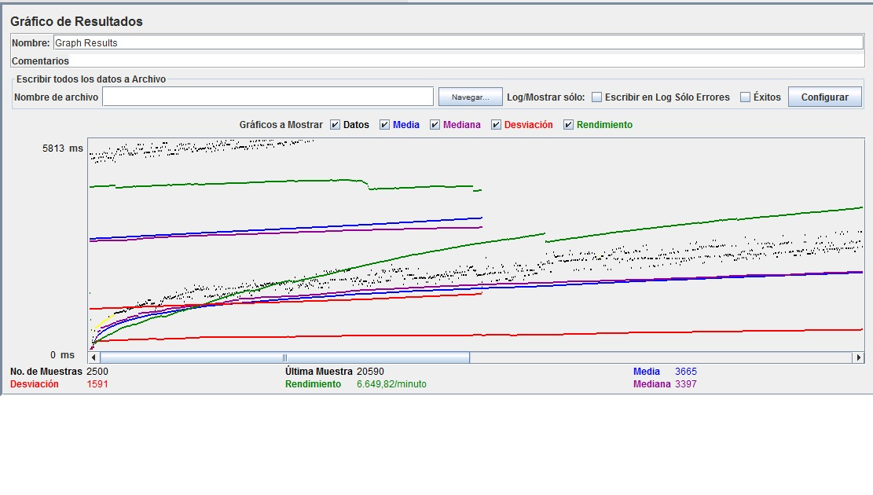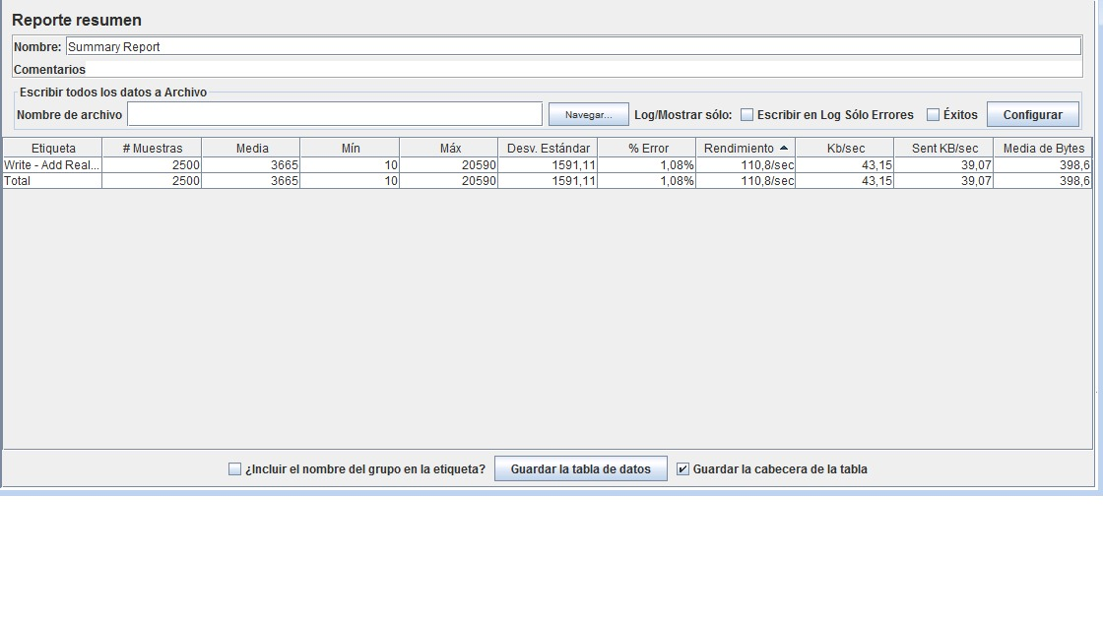

Grafica y resumen de 5000

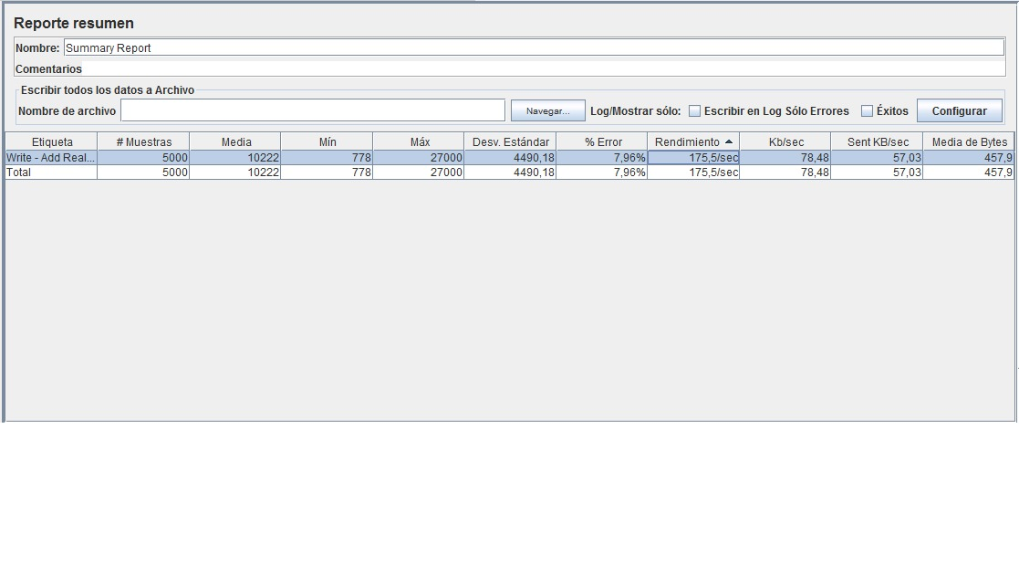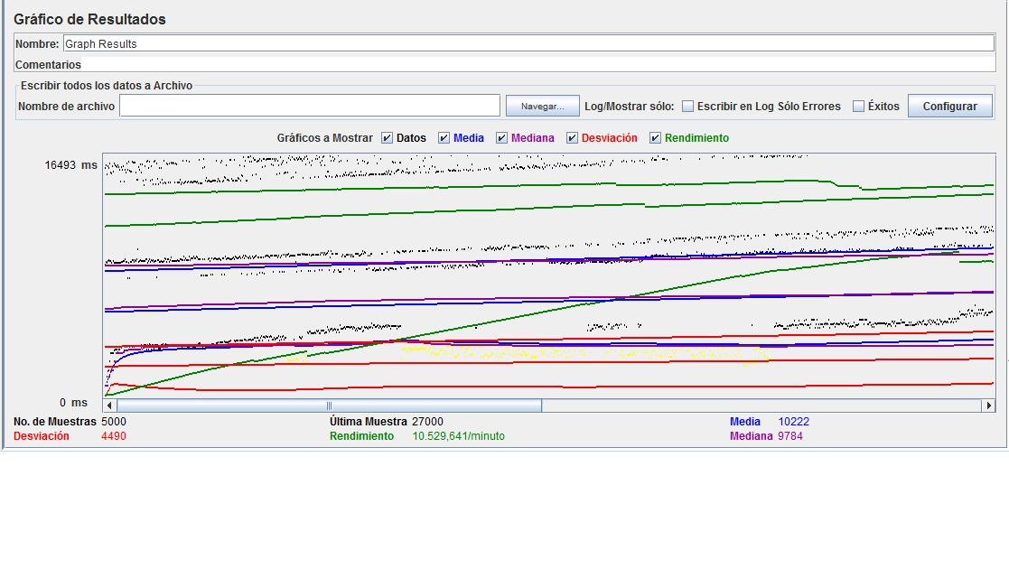

Conclusiones

Se puede evidenciar que el sistema tiene problemas para satisfacer completamente los requerimientos no funcionales. Esto se debe a que todo se está actualmente cargando en un nodo, por lo cual la sobrecarga es evidente. La manera de solucionar esto es con un balanceador de carga que permita distribuir la carga adecuadamente. Se piensa implementar para la siguiente entrega donde un nodo corre un servidor nginx y la BD, mientras que los otros nodos reciben peticiones y las dirigen al nodo 1.